МБДОУ «Стригуновский детский сад общеразвивающего вида»

Конспект игры -занятия
в первой младшей группе
Берёзонька растёт

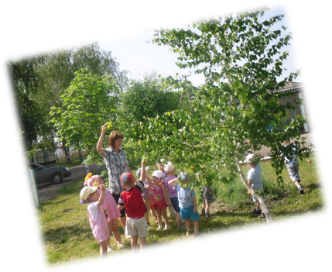

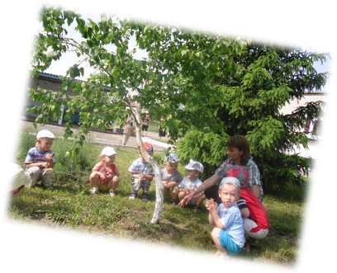

2012год

Берёзонька растёт.
Цели: воспитывать внимательное отношение и интерес к природе; развивать музыкальные способности детей.
Материал и оборудование: погремушки, дерево берёзка.
Ход занятия
Воспитатель приглашает детей на весеннюю лужайку. На лужайке растёт берёзка. Воспитатель предлагает детям полюбоваться берёзкой, сказать её ласковые слова. Дети встают вокруг берёзки, идут в свободном движении вокруг нее. Звучит русская народная мелодия «Во поле берёзка стояла». Затем воспитатель предлагает детям поиграть. Дети играют в погремушки. Звучит весёлая музыка, дети приседают с погремушками; покачивают ими над головой, кружатся.
Игра в погремушки
Воспитатель. Наши детки побежали,
Погремушки в руки взяли,
Приседали- не устали,
Только ноженьки размяли.
Побыстрей бегите, ножки,
По асфальтовой дорожке.
Дружно, дети,
Приседайте,
Погремушкой покачайте
И красиво покружитесь, а теперь остановитесь.
Воспитатель предлагает проститься с берёзкой и помахать ей на прощание.

Развлечение «Березонька растет» провела воспитатель младшей группы Яковенко Оксана Сергеевна

